Dossier réalisé par Sylvie Pierre

Dans la rue.

Lundi, dans la rue, j’ai vu une sorcière qui vendait des pommes.
Et personne ne m’a crue.

Mardi, dans la rue, j’ai vu un fantôme qui prenait l’air sur son balcon.
Personne ne m’a crue.

Mercredi, dans la rue, j’ai vu, un garçon qui se balançait en haut d’une maison.
Personne ne m’a crue.

Jeudi, dans la rue, j’ai vu un monstre aux dents longues qui dévorait un fauteuil.
Personne ne m’a crue.

Vendredi, dans la rue, j’ai vu un ver de terre géant qui grimpait sur un mur.
Personne ne m’a crue.

Samedi, dans la rue, j’ai vu un espion couvert de boue qui sortait d’un égout.
Personne ne m’a crue.

Dimanche, sur la place, j’ai vu cinq Pères Noël qui jouaient au basket.
Tout le monde m’a crue. N’importe quoi !

Modalités de l’étude :
Travail effectué sur deux semaines à raison d’un paragraphe par jour, le premier jour étant consacré à la présentation du projet puis à l’étude de la première de couverture.

Déroulement de chaque séance d’une heure et quart :
- Etude de l’illustration muette,
- Etude du texte,
- Etude d’une phrase,
- Etude orthographique d’un mot,
- Ecriture individuelle d’un mot contenant un son donné,
- Ecriture individuelle d’une phrase,
- Ecriture collective d’un texte.

Le travail de la troisième semaine portera sur la comptine « Les mensonges ».

Oh, j’ai vu, j’ai vu…
Compère qu’as-tu vu ?
J’ai vu une vache qui dansait sur la glace à la Saint Jean d’été.
Compère, vous mentez !
… J’ai vu une grenouille qui faisait la patrouille, le sabre au côté…
… Ah, j’ai vu un loup sur la place labourée…
… J’ai vu une anguille qui coiffait une fille pour s’aller marier…

Jour 1.
Fiche enseignant.

Dans la rue Anne-Claire Lévêque Illustrations de Frédéric Pillot BELIN

Présentation des participants et du projet :
Objectif : écouter autrui, demander des explications, exposer son point de vue et ses réactions dans un dialogue ou un débat.

Chaque enfant se présente à l’adulte et décrit son niveau en lecture.
L’adulte présente le projet : travail différent dans chaque groupe, lecture d’un album et écriture de textes collectifs puis présentation du travail de chaque groupe à la fin des 3 semaines (« grande lessive » : les productions seront accrochées sur un fil à linge).

Etude de l’illustration de couverture :
Objectif : dégager la signification d’une illustration rencontrée dans un album en justifiant son interprétation à l’aide des éléments présents dans l’image ou des situations qu’elle suggère.

Le personnage principal est une petite fille, elle porte un jean donc l’histoire se passe de nos jours, elle se trouve dans une ville voire une rue (immeubles, panneaux routiers). Donner des impressions sur ce que ressent la fillette (yeux écarquillés par l’étonnement, la curiosité, la peur ?)

Etude des écrits :
Objectif : Trouver dans un texte documentaire ou littéraire des réponses à des questions simples.

Faire trouver que c’est la première page de couverture avec le titre, le nom de l’auteur, de l’illustrateur, de l’éditeur. Faire lire puis écrire les éléments de la page (exercice 1).

Etude orthographique de mots :

Objectif : Orthographier la plupart des mots fréquents.

Repérage des majuscules. Apprentissage des mots du titre (ardoise). Dictée des trois mots « dans » « la » « rue ». (Exercice 2).

Ecriture individuelle d’une phrase :
Objectif : Ecrire la plupart des mots en respectant les caractéristiques phonétiques du codage.

Travail oral d’abord puis écrit individuel avec les mots « dans » « la » « rue ». Faire passer par les bruits ou sons entendus pour trouver les graphies possibles des mots. (exercice 3)

Ecriture collective d’un texte (l’adulte écrit) :
Objectif : En situation de dictée à l’adulte, proposer des corrections pertinentes portant sur la cohérence du texte ou sur sa mise en mots (syntaxe, lexique).

Faire commencer le récit par « Dans la rue … » et laisser l’imagination des élèves faire le reste. Faire relever les contradictions ou aberrations et corriger des syntaxes incorrectes.
Jour 1. Je m’appelle …………………………………………

Exercice 1.

Le livre que nous allons lire a pour titre ……………………………………………………………..
L’auteur c’est …………………………………………………… Elle a écrit l’histoire.
L’illustrateur, qui a dessiné les images, c’est ……………………………………………………
L’éditeur, c’est ………………………………………, il vend les albums.

Exercice 2.
Ecris les mots que l’on te dicte.
                                                                                         

Exercice 3.
Invente une phrase avec les trois mots que tu as vu puis écris-la.
                                                                                         
                                                                                         

Illustre ta phrase si tu as fini avant les autres.

Jour 2.
Fiche enseignant.

Lundi, dans la rue, j’ai vu une sorcière qui vendait des pommes. Et personne ne m’a crue.

Etude de l’illustration :
Objectif : dégager la signification d’une illustration rencontrée dans un album en justifiant son interprétation à l’aide des éléments présents dans l’image ou des situations qu’elle suggère.

Etal d’une marchande de pommes (dans des cageots), faire décrire son visage, demander une ressemblance (sorcière ?). Qui tient la main de la fillette ? Qu’a celle-ci dans la main ? Air surpris et inquiet de la petite fille, imaginer pourquoi…

Etude du texte :
Objectif 1 : identifier instantanément la plupart des mots courts ou fréquents, déchiffrer les mots que l’on ne connaît pas.

Objectif 2 : comprendre les informations explicites d’un texte littéraire.

Faire retrouver les trois mots vus précédemment.
Faire rechercher des mots connus puis déchiffrer les mots inconnus.
Faire redire le contenu pour montrer que le sens est compris.
Pourquoi la petite fille pense à une sorcière ? Comparer avec le conte de Blanche-neige.

Etude de la phrase : Lundi, dans la rue, j’ai vu une sorcière qui vendait des pommes.
Objectif 1 : Lire à haute voix un court passage en restituant correctement les accents de groupes et la courbe mélodique de la phrase.

Objectif 2 : Copier sans erreur mot par mot en utilisant une écriture cursive et lisible.

Faire lire plusieurs fois pour mémoriser la phrase.
Manipuler des étiquettes collectives pour reconstituer la phrase. Recopier la phrase. (Modèle en cursif au tableau si nécessaire). (exercice 1)

Etude orthographique du mot : sorcière.

Objectif : Orthographier la plupart des mots fréquents.

Trouver le nombre de syllabes orales puis écrites, faire écrire chaque syllabe sur ardoise puis le mot avec modèle puis sans modèle. (sur ardoise)

Etude grapho-phonétique :

Objectif : avoir compris et retenu les correspondances régulières entre graphèmes et phonèmes.

Dans le mot « sorcière », repérer le son [s] et montrer les deux graphies « s » ou c » avec le i.
Trouver des mots contenant le son, le localiser dans le mot et essayer d’écrire un mot chacun avec le son.

Ecriture individuelle d’une phrase :

Objectif : Ecrire la plupart des mots en respectant les caractéristiques phonétiques du codage.

Avec les mots écrits précédemment, travail oral d’abord puis écrit individuel au brouillon puis sur feuille après correction. Faire passer par les bruits ou sons entendus pour trouver les graphies possibles des mots.
(exercice3)

Ecriture collective d’un texte (l’adulte écrit) :
Objectif : En situation de dictée à l’adulte, proposer des corrections pertinentes portant sur la cohérence du texte ou sur sa mise en mots (syntaxe, lexique).

Faire continuer le texte étudié en utilisant l’image et les hypothèses de départ.

Ex : Elle m’a regardée en montrant les dents. Je suis sûre que c’était des pommes empoisonnées…
Maman m’a vite tirée par la main. J’ai failli lâcher ma sucette…

Jour 2. Je m’appelle …………………………………………

Exercice 1.

Voici 5 étiquettes d’une des phrases du texte, retrouve l’ordre des mots et recopie la phrase. N’oublie pas la majuscule et le point.

j’ai vu lundi, qui vendait des pommes
une sorcière dans la rue,
                                                                                         
                                                                                         

Exercice 2.

Ecris un mot contenant le son [s] sans faire de faute :                                         

Exercice 3.

Recopie ici la phrase que tu as inventée.
                                                                                         
                                                                                         

Illustre-la si tu as fini avant les autres.

Jour 3.
Fiche enseignant.

Mardi, dans la rue, j’ai vu un fantôme qui prenait l’air sur son balcon. Personne ne m’a crue.

Etude de l’illustration :
Objectif : dégager la signification d’une illustration rencontrée dans un album en justifiant son interprétation à l’aide des éléments présents dans l’image ou des situations qu’elle suggère.

Même démarche que précédemment mais les élèves pourront peut-être trouver plus facilement ce que pensera voir la fillette.

Etude du texte :
Objectif 1 : identifier instantanément la plupart des mots courts ou fréquents, déchiffrer les mots que l’on ne connaît pas.

Objectif 2 : comprendre les informations explicites d’un texte littéraire.

Même démarche que précédemment.

Etude de la phrase : Mardi, dans la rue, j’ai vu un fantôme qui prenait l’air sur son balcon.
Objectif 1 : Lire à haute voix un court passage en restituant correctement les accents de groupes et la courbe mélodique de la phrase.

Objectif 2 : Copier sans erreur mot par mot en utilisant une écriture cursive et lisible.

Faire recomposer la phrase, trouver d’autres ordonnancements avec les compléments déplaçables. Chaque élève choisira l’une de ces propositions et la copiera sur la feuille (ATTENTION à l’utilisation de la ponctuation). (exercice 1)

Etude orthographique du mot : fantôme.

Objectif : Orthographier la plupart des mots fréquents.

Trouver le nombre de syllabes orales puis écrites, faire écrire chaque syllabe sur ardoise puis le mot avec modèle puis sans modèle. (sur ardoise)

Etude grapho-phonétique :

Objectif : avoir compris et retenu les correspondances régulières entre graphèmes et phonèmes.

Dans le mot « fantôme», repérer le son [o] (déjà vu) et montrer les trois graphies « o », « au » ou « eau » avec des mots de la p 67 du manuel et la graphie ô.
Trouver des mots contenant le son, le localiser dans le mot et essayer d’écrire un mot chacun avec le son [o]. (exercice 2)

Ecriture individuelle d’une phrase :

Objectif : Ecrire la plupart des mots en respectant les caractéristiques phonétiques du codage.

Avec les mots écrits précédemment, travail oral d’abord puis écrit individuel au brouillon puis sur feuille après correction. Faire passer par les bruits ou sons entendus pour trouver les graphies possibles des mots.
(exercice 3)

Ecriture collective d’un texte (l’adulte écrit) :
Objectif : En situation de dictée à l’adulte, proposer des corrections pertinentes portant sur la cohérence du texte ou sur sa mise en mots (syntaxe, lexique).

Faire continuer le texte étudié en utilisant l’image et les hypothèses de départ.

Ex : Il m’a dit : « Hou… Hou… Je vais t’attraper. J’ai failli tomber à la renverse. Je me suis sauvée en courant.

Jour 3. Je m’appelle …………………………………………

Exercice 1. Avec ces groupes de mots fabrique une autre phrase que celle du texte.

mardi dans la rue j’ai vu un fantôme
qui prenait l’air sur son balcon
                                                                                         
                                                                                         

Exercice 2.

Ecris un mot contenant le son [o] sans faire de faute :                                          

Exercice 3.

Recopie ici la phrase que tu as inventée.
                                                                                         
                                                                                         

Illustre-la si tu as fini avant les autres.

Jour 4.
Fiche enseignant.

Mercredi, dans la rue, j’ai vu un garçon qui se balançait en haut d’une maison. Personne ne m’a crue.

Etude de l’illustration :
Objectif : dégager la signification d’une illustration rencontrée dans un album en justifiant son interprétation à l’aide des éléments présents dans l’image ou des situations qu’elle suggère.

Même démarche que précédemment.

Etude du texte :
Objectif 1 : identifier instantanément la plupart des mots courts ou fréquents, déchiffrer les mots que l’on ne connaît pas.

Objectif 2 : comprendre les informations explicites d’un texte littéraire.

Même démarche que précédemment.

Etude de la phrase : Mercredi, dans la rue, j’ai vu un garçon qui se balançait en haut d’une maison.
Objectif 1 : Lire à haute voix un court passage en restituant correctement les accents de groupes et la courbe mélodique de la phrase.

Objectif 2 : Copier sans erreur mot par mot en utilisant une écriture cursive et lisible.

Faire recomposer la phrase, trouver d’autres ordonnancements avec les compléments déplaçables. Chaque élève choisira l’une de ces propositions et la copiera sur la feuille. (exercice 1) Mêmes consignes de ponctuation.

Etude orthographique du mot : garçon

Objectif : Orthographier la plupart des mots fréquents.

Trouver le nombre de syllabes orales puis écrites, faire écrire chaque syllabe sur ardoise puis le mot avec modèle puis sans modèle. (sur ardoise)

Etude grapho-phonétique :

Objectif : avoir compris et retenu les correspondances régulières entre graphèmes et phonèmes.

Dans le mot «garçon», repérer le son [s] (déjà vu) et montrer une autre graphie avec le ç (le cinq est accroché pour faire siffler le c) avec des mots de la p 105 du manuel.
Trouver des mots contenant le son, le localiser dans le mot et essayer d’écrire un mot chacun avec le son [s]. (exercice 2)

Ecriture individuelle d’une phrase :

Objectif : Ecrire la plupart des mots en respectant les caractéristiques phonétiques du codage.

Avec les mots écrits précédemment, oral d’abord puis écrit individuel au brouillon puis sur feuille après correction. Faire passer par les bruits ou sons entendus pour trouver les graphies possibles des mots.
(exercice 3)

Ecriture collective d’un texte (l’adulte écrit) :
Objectif : En situation de dictée à l’adulte, proposer des corrections pertinentes portant sur la cohérence du texte ou sur sa mise en mots (syntaxe, lexique).

Faire continuer le texte étudié en utilisant l’image et les hypothèses de départ.

Ex : J’ai cru qu’il allait tomber. J’ai appelé les pompiers…

Jour 4. Je m’appelle …………………………………………

Exercice 1. Avec ces groupes de mots fabrique une autre phrase que celle du texte.

mercredi dans la rue j’ai vu un garçon
qui se balançait en haut d’une maison
                                                                                         
                                                                                         

Exercice 2.

Ecris un mot contenant le son [s] sans faire de faute :                                         

Exercice 3.

Recopie ici la phrase que tu as inventée.
                                                                                         
                                                                                         

Illustre-la si tu as fini avant les autres.

Jour 5.
Fiche enseignant.

Jeudi, dans la rue, j’ai vu un monstre aux dents longues qui dévorait un fauteuil. Personne ne m’a crue.

Etude de l’illustration :
Objectif : dégager la signification d’une illustration rencontrée dans un album en justifiant son interprétation à l’aide des éléments présents dans l’image ou des situations qu’elle suggère.

Même démarche que précédemment.

Etude du texte :
Objectif 1 : identifier instantanément la plupart des mots courts ou fréquents, déchiffrer les mots que l’on ne connaît pas.

Objectif 2 : comprendre les informations explicites d’un texte littéraire.

Même démarche que précédemment.

Etude de la phrase : Jeudi, dans la rue, j’ai vu un monstre aux dents longues qui dévorait un fauteuil.
Objectif 1 : Lire à haute voix un court passage en restituant correctement les accents de groupes et la courbe mélodique de la phrase.

Objectif 2 : Copier sans erreur mot par mot en utilisant une écriture cursive et lisible.

Définir les mots et faire trouver des noms de dents des noms de sièges.
Faire recomposer la phrase avec des étiquettes, trouver d’autres ordonnancements avec les compléments déplaçables. Chaque élève choisira l’une de ces propositions et la copiera sur la feuille. (exercice 1)
Mêmes recommandations sur la ponctuation.

Etude orthographique du mot : monstre

Objectif : Orthographier la plupart des mots fréquents.

Trouver le nombre de syllabes orales puis écrites, faire écrire chaque syllabe sur ardoise puis le mot avec modèle puis sans modèle. (sur ardoise)

Etude grapho-phonétique :

Objectif : avoir compris et retenu les correspondances régulières entre graphèmes et phonèmes.

Dans le mot «monstre», repérer le son [on] (déjà vu) et travailler la graphie on uniquement.
Trouver des mots contenant le son, le localiser dans le mot et essayer d’écrire un mot chacun avec le son [on]. (exercice 2)

Ecriture individuelle d’une phrase :

Objectif : Ecrire la plupart des mots en respectant les caractéristiques phonétiques du codage.

Avec les mots écrits précédemment, oral d’abord puis écrit individuel au brouillon puis sur feuille après correction. Faire passer par les bruits ou sons entendus pour trouver les graphies possibles des mots.
(exercice 3).

Ecriture collective d’un texte (l’adulte écrit) :
Objectif : En situation de dictée à l’adulte, proposer des corrections pertinentes portant sur la cohérence du texte ou sur sa mise en mots (syntaxe, lexique).

Gardez la trame et imaginer une autre vision de la petite fille.

Hier, dans la rue, j’ai vu … qui…

Jour 5. Je m’appelle …………………………………………

Exercice 1. Avec ces groupes de mots fabrique une autre phrase que celle du texte.

Jeudi dans la rue j’ai vu
un monstre aux dents longues qui dévorait un fauteuil
                                                                                         
                                                                                         

Exercice 2.

Ecris un mot contenant le son [on] sans faire de faute :                                        

Exercice 3.

Recopie ici la phrase que tu as inventée.
                                                                                         
                                                                                         

Illustre-la si tu as fini avant les autres.

Jour 6.
Fiche enseignant.

Vendredi, dans la rue, j’ai vu un ver de terre géant qui grimpait sur un mur. Personne ne m’a crue.

Etude de l’illustration :
Objectif : dégager la signification d’une illustration rencontrée dans un album en justifiant son interprétation à l’aide des éléments présents dans l’image ou des situations qu’elle suggère.

Même démarche que précédemment.

Etude du texte :
Objectif 1 : identifier instantanément la plupart des mots courts ou fréquents, déchiffrer les mots que l’on ne connaît pas.

Objectif 2 : comprendre les informations explicites d’un texte littéraire.

Même démarche que précédemment.

Etude de la phrase : Vendredi, dans la rue, j’ai vu un ver de terre géant qui grimpait sur un mur.
Objectif 1 : Lire à haute voix un court passage en restituant correctement les accents de groupes et la courbe mélodique de la phrase.

Objectif 2 : Copier sans erreur mot par mot en utilisant une écriture cursive et lisible.

Définir les mots et faire trouver des noms composé sur le modèle « un ver de terre », des homophones du mot ver (verre, vers, vert). (exercice 1)
Faire recomposer la phrase avec des étiquettes, trouver d’autres ordonnancements avec les compléments déplaçables. Chaque élève choisira l’une de ces propositions et la copiera sur la feuille. (exercice 2)
Mêmes recommandations sur la ponctuation.

Etude orthographique du mot : ver de terre
Objectif : Orthographier la plupart des mots fréquents.

Faire écrire chaque mot sur ardoise avec modèle puis sans modèle.

Etude grapho-phonétique :

Objectif : avoir compris et retenu les correspondances régulières entre graphèmes et phonèmes.

Dans les mots «ver» et « terre », repérer le phonème [ER], trouver des mots et étudier les graphies (er, erre, aire, ère, mais jamais la lettre « r » toute seule qui fait le son [R].
Copier un de ces mots sur la fiche. (exercice 3)

Ecriture individuelle d’une phrase :

Objectif : Ecrire la plupart des mots en respectant les caractéristiques phonétiques du codage.

Avec les mots écrits précédemment, oral d’abord puis écrit individuel au brouillon puis sur feuille après correction. Faire passer par les bruits ou sons entendus pour trouver les graphies possibles des mots.
(exercice 4).

Ecriture collective d’un texte (l’adulte écrit) :
Objectif : En situation de dictée à l’adulte, proposer des corrections pertinentes portant sur la cohérence du texte ou sur sa mise en mots (syntaxe, lexique).

Gardez la trame et imaginer une autre vision de la petite fille.

Avant-hier, dans la rue, j’ai vu … qui…

Jour 6. Je m’appelle …………………………………………

Exercice1 : Complète les phrases avec le mot juste : ver, vers, verre ou vert.

Les enfants courent                    une boutique de souvenirs.

Ils achètent un monstre                     avec de longues dents.

Sur une étagère, il y a beaucoup de figurines en                    .

On vend aussi le livre qui raconte l’histoire du petit                     tout nu.

Exercice 2. Avec ces groupes de mots fabrique une autre phrase que celle du texte.

vendredi dans la rue j’ai vu

un ver de terre géant qui grimpait sur un mur
                                                                                         
                                                                                         

Exercice 3.
Ecris un mot contenant le son [ER] sans faire de faute :                                       

Exercice 3.

Recopie ici la phrase que tu as inventée.
                                                                                         
                                                                                         

Illustre-la si tu as fini avant les autres.

Jour 7.
Fiche enseignant.

Samedi, dans la rue, j’ai vu un espion couvert de boue qui sortait d’un égout. Personne ne m’a crue.

Etude de l’illustration :
Objectif : dégager la signification d’une illustration rencontrée dans un album en justifiant son interprétation à l’aide des éléments présents dans l’image ou des situations qu’elle suggère.

Même démarche que précédemment.

Etude du texte :
Objectif 1 : identifier instantanément la plupart des mots courts ou fréquents, déchiffrer les mots que l’on ne connaît pas.

Objectif 2 : comprendre les informations explicites d’un texte littéraire.

Même démarche que précédemment.

Etude de la phrase : Samedi, dans la rue, j’ai vu un espion couvert de boue qui sortait d’un égout.
Objectif 1 : Lire à haute voix un court passage en restituant correctement les accents de groupes et la courbe mélodique de la phrase.

Objectif 2 : Copier sans erreur mot par mot en utilisant une écriture cursive et lisible.

Définir le vocabulaire.
Faire recomposer la phrase avec des étiquettes, trouver d’autres ordonnancements avec les compléments déplaçables. Chaque élève choisira l’une de ces propositions et la copiera sur la feuille. (exercice 1)
Mêmes recommandations sur la ponctuation.

Etude orthographique du mot : espion

Objectif : Orthographier la plupart des mots fréquents.

Faire écrire chaque syllabe sur ardoise avec modèle puis sans modèle puis le mot entier.

Etude grapho-phonétique :

Objectif : avoir compris et retenu les correspondances régulières entre graphèmes et phonèmes.

Dans le mot « espion » repérer le phonème [on], montrer la graphie om et trouver des mots.
Copier un de ces mots sur la fiche. (exercice 2)

Ecriture individuelle d’une phrase :

Objectif : Ecrire la plupart des mots en respectant les caractéristiques phonétiques du codage.

Avec les mots écrits précédemment, travail oral d’abord puis écrit individuel au brouillon puis sur feuille après correction. Faire passer par les bruits ou sons entendus pour trouver les graphies possibles des mots.
(exercice 3).
On pourra proposer aux élèves rapides d’écrire la suite de leur phrase.

Ecriture collective d’un texte (l’adulte écrit) :
Objectif : En situation de dictée à l’adulte, proposer des corrections pertinentes portant sur la cohérence du texte ou sur sa mise en mots (syntaxe, lexique).

Gardez la trame et imaginer une autre vision de la petite fille.

La semaine dernière, dans la rue, j’ai vu … qui…

Jour 7. Je m’appelle …………………………………………

Exercice 1. Avec ces groupes de mots fabrique une autre phrase que celle du texte.

samedi dans la rue j’ai vu

un espion couvert de boue qui sortait d’un égout
                                                                                         
                                                                                         

Exercice 2.
Ecris un mot contenant le son [on] sans faire de faute :                                       

Exercice 3.

Recopie ici la phrase que tu as inventée. Tu pourras inventer la suite.
                                                                                         
                                                                                         
                                                                                         

Illustre-la si tu as fini avant les autres.

Jour 8.
Fiche enseignant.

Dimanche, sur la place, j’ai vu un cinq Pères Noël qui au basket. Tout le monde m’a crue. N’importe quoi !

Etude de l’illustration :
Objectif : dégager la signification d’une illustration rencontrée dans un album en justifiant son interprétation à l’aide des éléments présents dans l’image ou des situations qu’elle suggère.

Même démarche que précédemment.

Etude du texte :
Objectif 1 : identifier instantanément la plupart des mots courts ou fréquents, déchiffrer les mots que l’on ne connaît pas.

Objectif 2 : comprendre les informations explicites d’un texte littéraire.

Même démarche que précédemment. Trouver les changements opérés dans la structure répétitive. Faire trouver pourquoi les adultes croient ce qu’elle dit cette fois et pourquoi la fillette, elle, n’y croit pas. (Un Père Noël unique pour les enfants, des personnes déguisées pour les parents).
Pourquoi avoir changé le lieu (la rue devient la place : plus facile de jouer au basket sur une place, lieu de rassemblement alors que la rue est faite pour circuler).
Faire trouver les noms des voies de communications routières : ruelle, boulevard, avenue, route, autoroute…

Etude de la phrase : Dimanche, sur la place, j’ai vu cinq Pères Noël qui jouaient au basket.
Objectif 1 : Lire à haute voix un court passage en restituant correctement les accents de groupes et la courbe mélodique de la phrase.

Objectif 2 : Copier sans erreur mot par mot en utilisant une écriture cursive et lisible.

Faire recomposer la phrase avec des étiquettes, trouver d’autres ordonnancements avec les compléments déplaçables. Chaque élève choisira l’une de ces propositions et la copiera sur la feuille. (exercice 1)
Mêmes recommandations sur la ponctuation.

Etude orthographique des mots : Père Noël et Pères Noël.
Objectif : Orthographier la plupart des mots fréquents.

Faire écrire le mot sur ardoise avec modèle puis sans modèle.
Faire repérer la fin du verbe (aient au lieu de ait pour les autres phrases). (exercice 2)

Etude grapho-phonétique :

Objectif : avoir compris et retenu les correspondances régulières entre graphèmes et phonèmes.

Dans le mot « Père Noël » repérer le phonème [ER], repérer le [El] de Noël et donner les graphies elle, el, aile … Trouver des mots se terminant par [El]. Copier un de ces mots sur la fiche. (exercice 2)

Ecriture individuelle d’une phrase :

Objectif : Ecrire la plupart des mots en respectant les caractéristiques phonétiques du codage.

Avec les mots écrits précédemment, oral d’abord puis écrit individuel au brouillon puis sur feuille après correction avec les mots écrits précédemment. Faire passer par les bruits ou sons entendus pour trouver les graphies possibles des mots. (exercice 3).
On pourra proposer aux élèves rapides d’écrire la suite de leur phrase.

Ecriture collective d’un texte (l’adulte écrit) :
Objectif : En situation de dictée à l’adulte, proposer des corrections pertinentes portant sur la cohérence du texte ou sur sa mise ne mots (syntaxe, lexique).

Gardez la trame et imaginer une autre vision de la petite fille.

Il y a un mois, dans la rue, j’ai vu … qui…
Jour 8. Je m’appelle …………………………………………

Exercice 1. Avec ces groupes de mots fabrique une autre phrase que celle du texte.

dimanche sur la place j’ai vu

cinq Pères Noël qui jouaient au basket
                                                                                         
                                                                                         

Exercice 2. Complète les phrases avec jouait ou jouaient.

Deux Pères Noël                    au basket.

Un Père Noël                    au basket.

Exercice 3.
Ecris un mot contenant le son [El] sans faire de faute :                                       

Exercice 3.

Recopie ici la phrase que tu as inventée. Tu pourras inventer la suite.
                                                                                         
                                                                                         
                                                                                         

Illustre-la si tu as fini avant les autres.

Semaine 3. Fiche enseignant.
Travail sur la comptine ‘Les mensonges’.

Oh, j’ai vu, j’ai vu…
Compère qu’as-tu vu ?
J’ai vu une vache qui dansait sur la glace à la Saint Jean d’été.
Compère, vous mentez !

Oh, j’ai vu, j’ai vu…
Compère qu’as-tu vu ?
J’ai vu une grenouille qui faisait la patrouille, le sabre au côté.
Compère, vous mentez !

Oh, j’ai vu, j’ai vu…
Compère qu’as-tu vu ?
Ah, j’ai vu un loup sur la place labourée.
Compère, vous mentez !

Oh, j’ai vu, j’ai vu…
Compère qu’as-tu vu ?
J’ai vu une anguille qui coiffait une fille pour s’aller marier
Compère, vous mentez !

Travail identique dans la succession des phases de travail que lors de la semaine précédente mais l’illustration sera élaborée à la fin de la séance.

Déroulement :
- Etude du texte,
- Etude d’une phrase,
- Etude orthographique d’un mot,
- Etude grapho-phonétique,
- Ecriture individuelle d’une phrase,
- Ecriture d’un texte collectif,
- Illustration de ce nouveau texte.

Chaque jour, on étudiera la phrase du 3ème vers de chaque strophe, l’orthographe des mots suivants : vache, sabre, loup, fille (qui seront dictés) avec étude grapho-phonétique parallèle.
Puis, chaque élève inventera sa phrase sur le modèle de la phrase étudiée, l’une d’elle sera choisie et travaillée collectivement pour être améliorée et servir de production collective.
Chacun fera un dessin qui sera choisi ou non par le groupe pour illustrer le texte produit.

Les productions du groupe seront présentées lors de « la grande lessive ».
Jour 9. Je m’appelle …………………………………………

Exercice 1. Remets ces vers dans l’ordre de la comptine en numérotant les cases.

 | Compère qu’as-tu vu ?
 | Compère, vous mentez !
 | J’ai vu une vache
1 | Oh, j’ai vu, j’ai vu…
 | à la Saint Jean d’été.
 | qui dansait sur la glace

Exercice 2.

Avec les mots suivant récris la phrase étudiée. N’oublie pas la majuscule et le point !

la vu Saint une qui d’été dansait j’ai sur glace à la vache Jean
                                                                                                                                                                                    

Exercice 3.
Ecris le mot que l’on te dicte.                                                 

Exercice 4.

Ecris la phrase que tu as imaginée.
                                                                                                                                                                                    

Ecris la phrase imaginée par le groupe.
                                                                                                                                                                                    

Jour 10. Je m’appelle …………………………………………

Exercice 1. Remets ces vers dans l’ordre de la comptine en numérotant les cases.

J’ai vu une grenouille
Compère qu’as-tu vu ?
le sabre au côté.
Oh, j’ai vu, j’ai vu…
Compère, vous mentez !
qui faisait la patrouille

Exercice 2.

Avec les mots suivant récris la phrase étudiée. N’oublie pas la majuscule et le point !

patrouille sabre côté une j’ai qui vu la le faisait au grenouille
                                                                                                                                                                                    

Exercice 3.
Ecris le mot que l’on te dicte.                                                 

Exercice 4.

Ecris la phrase que tu as imaginée.
                                                                                                                                                                                    

Ecris la phrase imaginée par le groupe.
                                                                                                                                                                                    

Jour 11. Je m’appelle …………………………………………

Exercice 1. Relies les vers coupés de la comptine.

Compère, | * | * | qu’as-tu vu ?
Oh, | * | * | vous mentez !
Compère | * | * | J’ai vu un loup
Sur la place | * | * | j’ai vu, j’ai vu…
Ah, | * | * | labourée

Exercice 2.

Corrige les mots suivant puis récris la phrase étudiée. N’oublie pas la majuscule et le point !

Oh, j’ai bu un coup sur la glace la bourrée.
                                                                                                                                                                                    

Exercice 3.
Ecris le mot que l’on te dicte.                                                 

Exercice 4.

Ecris la phrase que tu as imaginée.
                                                                                                                                                                                    

Ecris la phrase imaginée par le groupe.
                                                                                                                                                                                    

Jour 12. Je m’appelle …………………………………………

Exercice 1. Complète le texte en écrivant les mots qui manquent.

Oh,               vu, j’ai             …
Compère qu’as-               vu ?
J’ai vu               anguille                coiffait une fille                s’aller marier

Compère,                    mentez !

Exercice 2.

Avec les mots suivant récris la phrase étudiée. N’oublie pas la majuscule et le point !

marier vu s’aller une pour anguille fille qui une coiffait j’ai
                                                                                                                                                                                    

Exercice 3.
Ecris le mot que l’on te dicte.                                                 

Exercice 4.

Ecris la phrase que tu as imaginée.
                                                                                                                                                                                    

Ecris la phrase imaginée par le groupe.
                                                                                                                                                                                    

MATERIEL COLLECTIF
Jour 1. Des titres, des auteurs et illustrateurs, des éditeurs.
J’ai rencontré…
Princesse.
L’oiseau de feu.
BORDAS
HACHETTE
MILAN
Jean-Christophe PITARD
François Bonnery
Denis Chauvet

Etiquettes pour la phrase du jour 2.
Sans majuscule.
lundi,
dans la rue
j’ai vu
une sorcière
qui vendait
des pommes

Avec majuscules.
Lundi,
Dans la rue,
J’ai vu
Une sorcière
Qui vendait
Des pommes.

Etiquettes pour la phrase du jour 3.
Avec majuscules.
Mardi
Dans la rue
J’ai vu
Un fantôme
Qui prenait l’air
Sur son balcon

Sans majuscule.
mardi
dans la rue
j’ai vu
un fantôme
qui prenait l’air
sur son balcon
, | , | .

Etiquettes de la phrase du jour 4.
Avec majuscules.
Mercredi
Dans la rue
J’ai vu
Un garçon
Qui se balançait
En haut d’une maison
Sans majuscule.
mercredi
dans la rue
j’ai vu
un garçon
qui se balançait
en haut d’une maison

Etiquettes pour la phrase du jour 5.
Avec majuscules.
Jeudi,
Dans la rue
J’ai vu
Un monstre
Aux dents longues
Qui dévorait
Un fauteuil

Sans majuscule.
jeudi,
dans la rue
j’ai vu
un monstre
aux dents longues
qui dévorait
un fauteuil

Etiquettes pour la phrase du jour 6.
Avec majuscule.
Vendredi
Dans la rue
J’ai vu
Un ver de terre géant
Qui grimpait
Sur un mur

Sans majuscule.
vendredi
dans la rue
j’ai vu
un ver de terre géant
qui grimpait
sur un mur

Etiquettes de la phrase du jour 7.
Avec majuscules.
Samedi
Dans la rue
J’ai vu
Un espion
Couvert de boue
Qui sortait
D’un égout
Sans majuscules.
samedi
dans la rue
j’ai vu
un espion
couvert de boue
qui sortait
d’un égout

Etiquettes de la phrase du jour 8.
Avec majuscules.
Dimanche
Dans la rue
J’ai vu
Cinq Pères Noël
Qui jouaient
Au basket

Sans majuscule.
dimanche
dans la rue
j’ai vu
cinq Pères Noël
qui jouaient
au basket

Etiquettes pour la strophe du jour 9.
Compère qu’as-tu vu ?
Compère, vous mentez !
J’ai vu une vache
Oh, j’ai vu, j’ai vu…
à la Saint Jean d’été.
qui dansait sur la glace

Etiquette de la phrase du jour 9.
vache | vu | une | J’ai
dansait | à | Saint | qui
d’été. | la | Jean
Etiquettes de la strophe du jour 10.
J’ai vu une grenouille
Compère qu’as-tu vu ?
le sabre au côté.
Oh, j’ai vu, j’ai vu…
Compère, vous mentez !
qui faisait la patrouille

Etiquettes pour la phrase.
grenouille | vu | une | J’ai
faisait | le | sabre | qui
patrouille | la | côté. | au

Etiquettes pour la strophe du jour 11.

Compère, | qu’as-tu vu ?
Oh, | vous mentez !
Compère | J’ai vu un loup
Sur la place | j’ai vu, j’ai vu…
Ah, | labourée

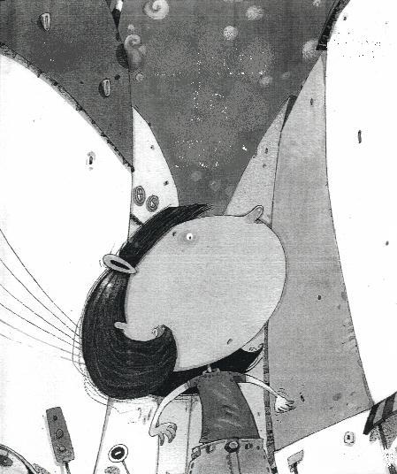

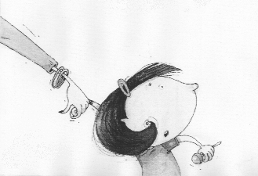

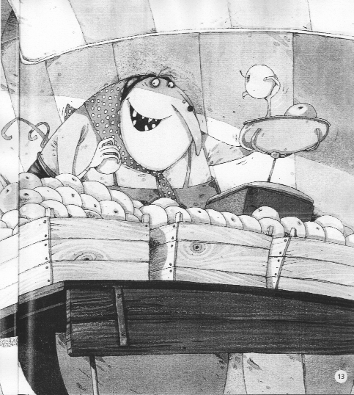

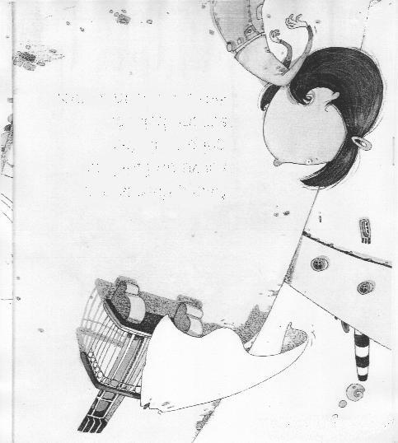

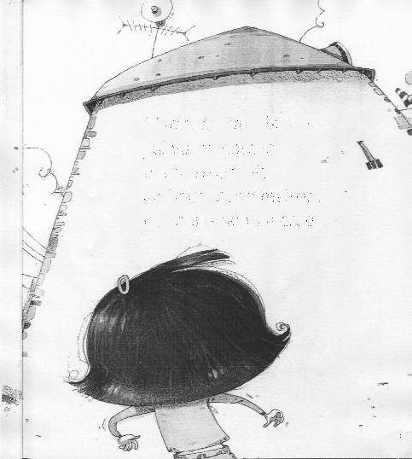

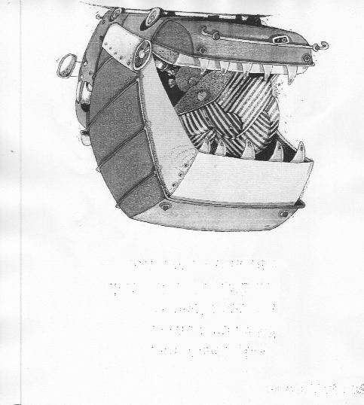

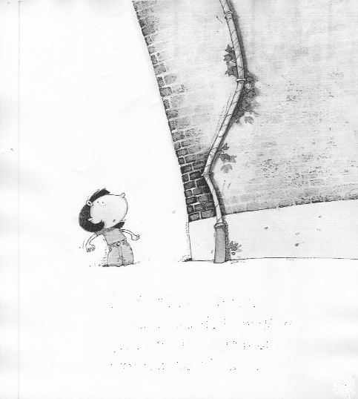

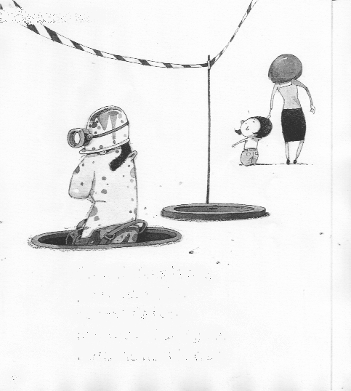

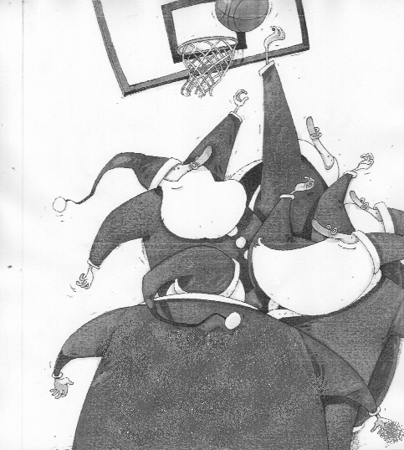

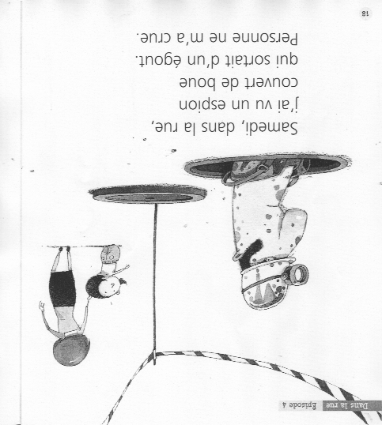 | 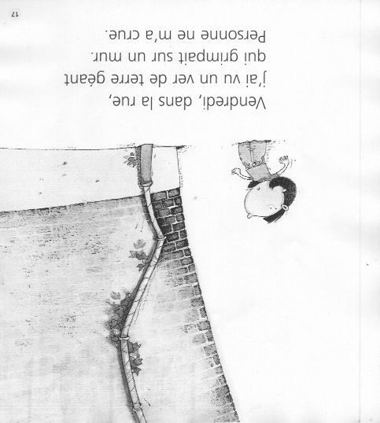 | 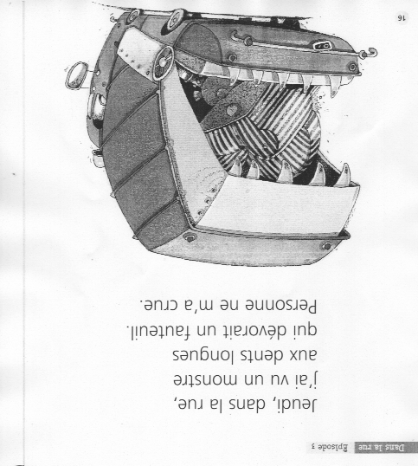 | 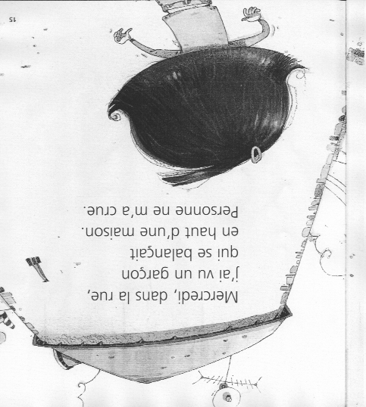
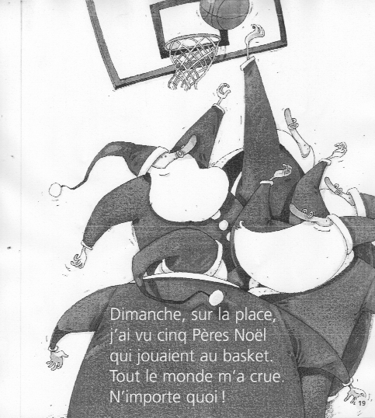 | 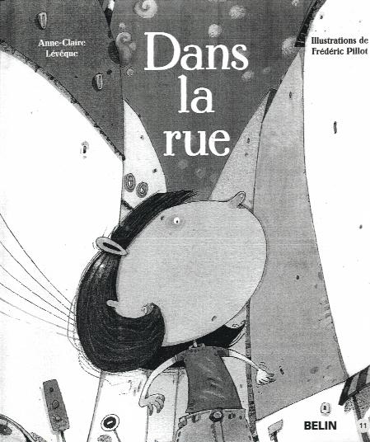 | 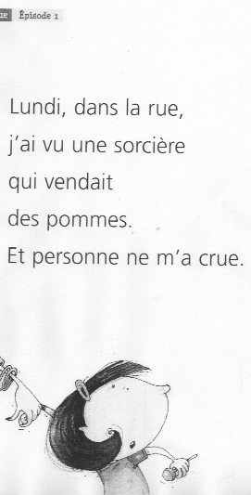 | 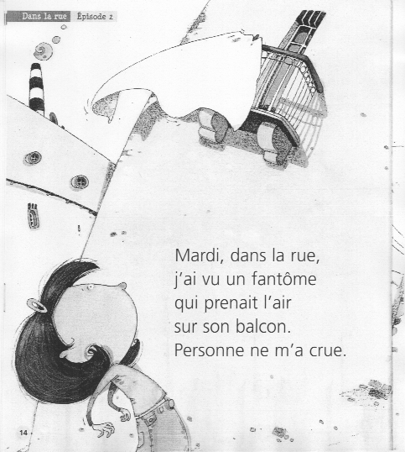
Dans la rue.  Anne-Claire Lévêque  Illustrations de Frédéric Pillot  BELIN | Lundi, dans la rue,  j’ai vu une sorcière  qui vendait des pommes.  Et personne ne m’a crue.
Mardi, dans la rue,  j’ai vu un fantôme  qui prenait l’air  sur son balcon.  Personne ne m’a crue. | Mercredi, dans la rue,  j’ai vu, un garçon  qui se balançait  en haut d’une maison.  Personne ne m’a crue.
Jeudi, dans la rue,  j’ai vu un monstre  aux dents longues  qui dévorait un fauteuil.  Personne ne m’a crue. | Vendredi, dans la rue,  j’ai vu un ver de terre géant  qui grimpait sur un mur.  Personne ne m’a crue.
Samedi, dans la rue,  j’ai vu un espion  couvert de boue  qui sortait d’un égout.  Personne ne m’a crue. | Dimanche, sur la place,  j’ai vu cinq Pères Noël  qui jouaient au basket.  Tout le monde m’a crue.  N’importe quoi !

